Выступление психолога
на родительском собрании
««Роль родителей в психологической подготовке выпускников к сдаче ЕГЭ»

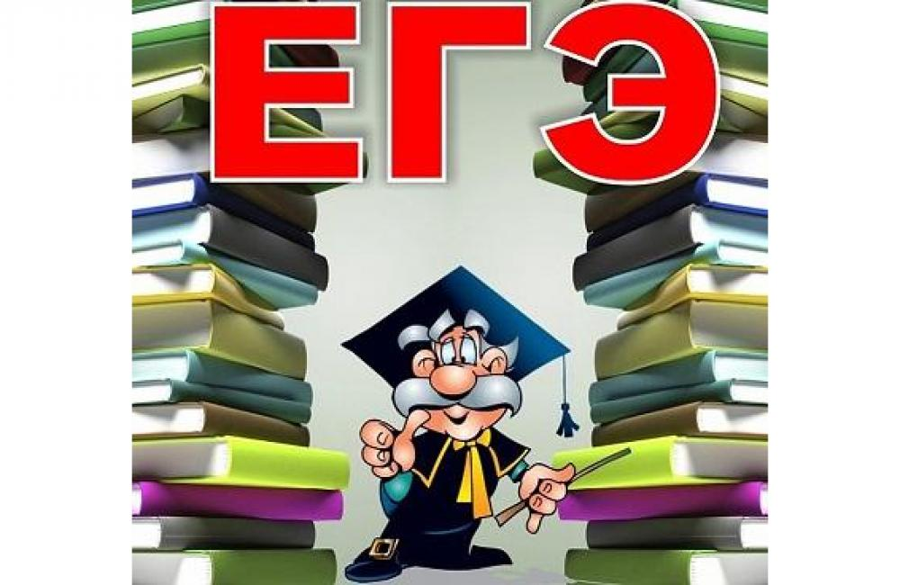

Добрый день, уважаемые родители!

Очень скоро завершатся школьные годы ваших детей. Впереди у них очень важный период – экзамены. Им предстоит сдавать их в особой форме – в форме единого государственного экзамена. ЕГЭ отличается от привычных для нас форм проверки знаний: контрольных, самостоятельных работ и устных экзаменов, поэтому мы уделяем особое внимание подготовке к нему.
Успешная сдача ЕГЭ – это наша с вами общая задача, в решении которой и у семьи, и у школы есть свои зоны ответственности Проблемы, связанные с подготовкой к школьным выпускным экзаменам, во все времена имели особую аффективную значимость для учащихся, родителей и педагогических работников.

Сейчас мы с вами выполним интересное упражнение. Главное условие: закрыть глаза и слушать мою инструкцию. У каждого есть лист, все листы одинаковой формы, размера, качества, цвета. Слушайте внимательно и выполняйте следующее:
1. сложите лист пополам.
2. оторвите правый верхний уголок
3. опять сложите лист пополам
4. снова оторвите правый верхний уголок
Продолжайте эту процедуру, пока она будет возможна. Теперь раскройте свою красивую снежинку. Сейчас я прошу вас найти среди остальных снежинок точно такую же как у вас. Все полученные снежинки – разные, так же и наши дети - разные. Различны их способности, возможности и личные качества. А мы все – родители, и все мы – тоже разные. Но все мы объединены общей заботой о благополучии и успешности наших детей. А чтобы наши дети действительно были таковыми необходимо вовремя увидеть проблему, владеть ситуацией и уметь оказать помощь и поддержку
«В жизни каждого ребенка бывает много случаев, когда он не знает, как нужно поступить, когда он нуждается в совете и помощи. Может быть, он не попросит вас о помощи, потому что не умеет этого сделать, вы сами должны прийти с ней. Она может быть оказана в прямом совете, иногда в шутке, иногда в распоряжении, иногда даже в приказе. Если вы знаете жизнь вашего ребенка, вы сами увидите, как поступить наилучшим образом». Антон Макаренко.
Наш сегодняшний разговор с вами пойдет о роли родителей и их практической помощи детям при подготовке к ОГЭ и ЕГЭ. Я хочу вам рассказать о том, как необходимо оказывать психологическую поддержку детей при подготовке к ОГЭ и ЕГЭ , как вести себя, психологически грамотно, чтобы помочь ребенку в столь ответственный для него период времени.
Ваши правильные действия во многом будут определять успешность психологического настроя ребенка. При этом важно помнить, что вы сможете поддерживать его лишь в том случае, если сами будете излучать положительные посылы, будете спокойны и уверены. Таким образом, сначала нужно обратить внимание на свой настрой, привести его в адекватное состояние и только потом помогать детям.
Прежде всего, необходимо посмотреть на экзаменационную ситуацию, не воспринимая её как катастрофу, трагедию, а отнестись к ней адекватно, рассмотреть как важный этап в жизни человека, который открывает возможности для дальнейших путей развития. Именно такое восприятие экзамена и позволит эффективно преодолеть все сложности, возникающие на пути к цели, сохранив при этом и своё здоровье, и здоровье детей.

Особая психологическая трудность периода завершения обучения в школе состоит в том, что это время первого взрослого испытания, результаты которого говорят о степени готовности выпускников к взрослой жизни, и о том, насколько их уровень притязаний соответствует их возможностям. Именно поэтому результаты выпускных экзаменов столь значимы для детей. Успешная подготовка ребенка к ЕГЭ зависит от наших общих усилий: с одной стороны, школы, а с другой – семьи. В нашей школе уделяется большое внимание вопросу подготовки детей к экзаменам. Я, как школьный психолог, осуществляю психологическую подготовку.
Однако наша работа будет неполной без участия и поддержки со стороны родителей. Таким образом ,мы с вами должны объединить усилия именно в воспитании доброго, убежденного, честного человека. При этом всегда нужно помнить слова А.С.Макаренко: « Ребенок-это живой человек, это вовсе не орнамент нашей жизни, это отдельная ,полнокровная богатая жизнь. По силе эмоций, по тревожности и глубине впечатлений, по чистоте и красоте волевых напряжений детская жизнь несравненно богаче взрослой.»
И пусть в этой жизни у ребят всегда будет рядом добрый и надежный друг, родитель, наставник, именно от вас зависит каким вырастет ваш ребенок .Школа- что-то скорректирует, но мы лепим из того что уже замешано.

Чем же родители могут помочь своему ребенку при подготовке к экзаменам?
Главное, в чем нуждаются подростки в этот период – это эмоциональная поддержка родных и близких. Психологическая поддержка – один из важнейших факторов, определяющих успешность ребенка в сдаче экзамена. Поддерживать ребенка – значит верить в него. Взрослые имеют немало возможностей, чтобы продемонстрировать эту веру. Посредством отдельных слов, выражения лица, интонации, прикосновений, совместных действий важно создать установку такого содержания: «Ты непременно с этим справишься», «Я в тебя верю».
Подбадривать, хвалить детей за то, что они делают хорошо. Повышайте их уверенность в себе.
Избегайте подчеркивания промахов ребёнка.
Общайтесь с ребенком с доброжелательным выражением лица, позитивным тоном высказываний.
Также, очень важно понять в какой помощи нуждается именно ваш ребёнок. Нужно спросить его об этом: «Как я могу тебе помочь?»
Чтобы помочь детям как можно лучше подготовиться к экзаменам, попробуйте выполнить несколько рекомендаций:
Определите вместе с ребенком его «золотые часы» («жаворонок» он или «сова»). Сложные темы лучше изучать в часы подъема, хорошо знакомые – в часы спада.
Следите за тем, чтобы во время подготовки ребенок регулярно делал короткие перерывы. Объясните ему, что отдыхать, не дожидаясь усталости – лучшее средство от переутомления.
Помните, что в этот период дети становятся особенно мнительными и тревожными, постарайтесь «подкармливать» их положительными эмоциями. Ни в коем случаи не ругайте, не давите, даже если первый экзамен ребёнок сдаст не так, как Вы рассчитывали. Проявите чуть больше, чем обычно, внимания к ребенку. Дружеское похлопывание по плечу, прикосновение рукой вызывает успокаивающий эффект. Недаром в народе говорят: «Любую беду – рукой разведу» Организм, при подготовке и сдаче экзамена, испытывает сильное нервно-психическое напряжение. Поэтому хочу порекомендовать вам способы для снятия этого напряжения и познакомить с приемами, которые помогут мобилизовать интеллектуальные возможности школьников при подготовке и сдаче экзаменов.
Способы снять нервно-психическое напряжение:
- спортивные занятия;
- контрастный душ
- стирка белья;
- мытье посуды;
- скомкать лист бумаги и выбросить;
- слепить из газеты свое настроение;
- громко спеть свою любимую песню;
- погулять по лесу;
- потанцевать под музыку, причем как спокойную, так и «быструю».

Необходимо контролировать четкое соблюдение школьником распорядка дня (это непосредственно влияет на работоспособность человека). Сон должен составлять не менее 8 часов в сутки. Ложиться спать выпускник должен примерно в одно и то же время.
Важно поддерживать режим питания школьника. Он должен быть правильным: В рационе должны присутствовать продукты повышенной биологической ценности - кисломолочные продукты, рыба, мясо, фрукты и овощи. Необходима и витаминная поддержка организма. Накануне экзамена обеспечьте ребенку полноценный отдых, он должен отдохнуть и как следует выспаться.
Великий французский просветитель Вольтер был прав, сказав однажды: «Эмоции - это ветер, который надувает парус судна. Он может привести корабль в движение, а может потопить его...» Так давайте постараемся все вместе не передавать нашу тревогу детям, а вести их к эффективным результатам.
Ваша любовь ,поддержка и уверенность– залог успеха детей в настоящем и будущем. Любите своих детей! И показывайте им свою любовь как можно чаще!
Благодарю за внимание!

.

И помните: самое главное - это снизить напряжение и тревожность ребенка и обеспечить подходящие
условия для занятий.
Уважаемые папы и мамы! Неверно думать, что если у вас нет математического образования, то вы ничем не сможете помочь своему сыну или дочери подготовиться к ЕГЭ. Вы всегда можете помочь, в первую очередь, организацией самоподготовки, пониманием и поддержкой, любовью и верой .
Давайте поможем, чем можем.

Советы родителям: как помочь детям подготовиться к ЕГЭ

Ø Не тревожьтесь о количестве баллов, которые ребенок получит на экзамене, и не критикуйте ребенка после экзамена. Окажите поддержку в любом случае. Внушайте ребенку мысль, что количество баллов не является совершенным измерением его возможностей.

Ø Не повышайте тревожность ребенка накануне экзаменов - это может отрицательно сказаться на результате тестирования. Ребенку всегда передается волнение родителей, и если взрослые в ответственный момент могут справиться со своими эмоциями, то ребенок в силу возрастных особенностей может эмоционально "сорваться".

Ø В процессе подготовки к экзаменам подбадривайте ребенка, хвалите его за то, что он делает хорошо.

Ø Повышайте его уверенность в себе, так как чем больше ребенок боится неудачи, тем более вероятности допущения ошибок.

Ø Контролируйте режим подготовки ребенка, не допускайте перегрузок, объясните ему, что он обязательно должен чередовать занятия с отдыхом.

Ø Наблюдайте за самочувствием ребенка, никто, кроме Вас, не сможет вовремя заметить и предотвратить ухудшение состояние ребенка, связанное с переутомлением.

Ø Обеспечьте дома удобное место для занятий, проследите, чтобы никто из домашних не мешал.

Ø Обратите внимание на питание ребенка: во время интенсивного умственного напряжения ему необходима питательная и разнообразная пища и сбалансированный комплекс витаминов. Такие продукты, как рыба, творог, орехи, курага и т.д. стимулируют работу головного мозга.

Ø Помогите детям распределить темы подготовки по дням.

Ø Ознакомьте ребенка с методикой подготовки к экзаменам. Не имеет смысла зазубривать весь фактический материал, достаточно просмотреть ключевые моменты и уловить смысл и логику материала. Очень полезно делать краткие схематические выписки и таблицы, упорядочивая изучаемый материал по плану. Если он не умеет, покажите ему, как это делается на практике. Основные формулы и определения можно выписать на листочках и повесить над письменным столом, над кроватью, в столовой и т.д.

Ø Подготовьте различные варианты тестовых заданий по предмету (сейчас существует множество различных сборников тестовых заданий). Большое значение имеет тренаж ребенка именно по тестированию, ведь эта форма отличается от привычных ему письменных и устных экзаменов.

Ø Заранее во время тренировки по тестовым заданиям приучайте ребенка ориентироваться во времени и уметь его распределять. Тогда у ребенка будет навык умения концентрироваться на протяжении всего тестирования, что придаст ему спокойствие и снимет излишнюю тревожность. Если ребенок не носит часов, обязательно дайте ему часы на экзамен.

Ø Посоветуйте детям во время экзамена обратить внимание на следующее: · пробежать глазами весь тест, чтобы увидеть, какого типа задания в нем содержатся, это поможет настроиться на работу; · внимательно прочитать вопрос до конца и понять его смысл (характерная ошибка во время тестирования - не дочитав до конца, по первым словам уже предполагают ответ и торопятся его вписать); · если не знаешь ответа на вопрос или не уверен, пропусти его и отметь, чтобы потом к нему вернуться; если не смог в течение отведенного времени ответить на вопрос, есть смысл положиться на свою интуицию и указать наиболее вероятный вариант. И помните: самое главное - это снизить напряжение и тревожность ребенка и обеспечить подходящие условия для занятий.

Ø Накануне экзамена обеспечьте ребенку полноценный отдых, он должен отдохнуть и как следует выспаться.

